ГУАП
КАФЕДРА № 42
ОТЧЕТ
ЗАЩИЩЕН С ОЦЕНКОЙ _____________________
ПРЕПОДАВАТЕЛЬ
старший преподаватель |  |  |  | Т.А. Суетина
должность, уч. степень, звание |  | подпись, дата |  | инициалы, фамилия

ОТЧЕТ О ЛАБОРАТОРНОЙ РАБОТЕ №1
Знакомство с базовыми компонентами аналитической платформы Loginom.
по курсу: Большие данные
РАБОТУ ВЫПОЛНИЛ
СТУДЕНТ ГР. № | 4329 |  |  |  | Д.С. Шаповалова
 |  |  | подпись, дата |  | инициалы, фамилия

Санкт-Петербург 2026

1. Цель работы:
Ознакомиться с базовыми компонентами аналитической платформы Loginom

2. Выполнение задания «2»:
1) Количество товаров без артикула = 27
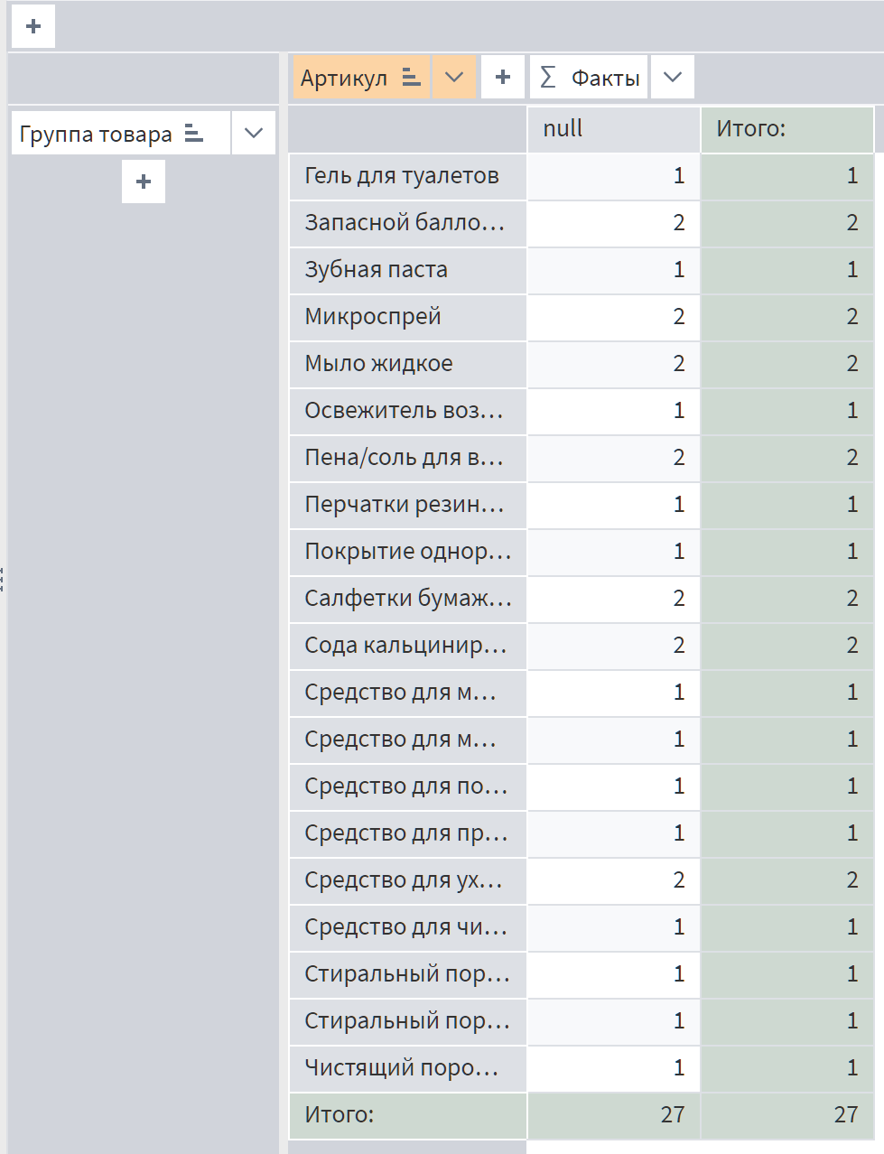
Рисунок 1.1 – Товары без артикула
2) Количество месяцев с даты продажи товара IT0100186 до «текущей» даты (01.12.2017) = 10
3) Дольше всего не продавался товар с артикулом «IT0100186» из группы зубных паст
4) Из продажи надо выводить 1590 товаров, так как количество месяцев с даты продажи до 01.04.2018 не продавались более 10 месяцев (на момент «текущей» даты это более 6 месяцев)
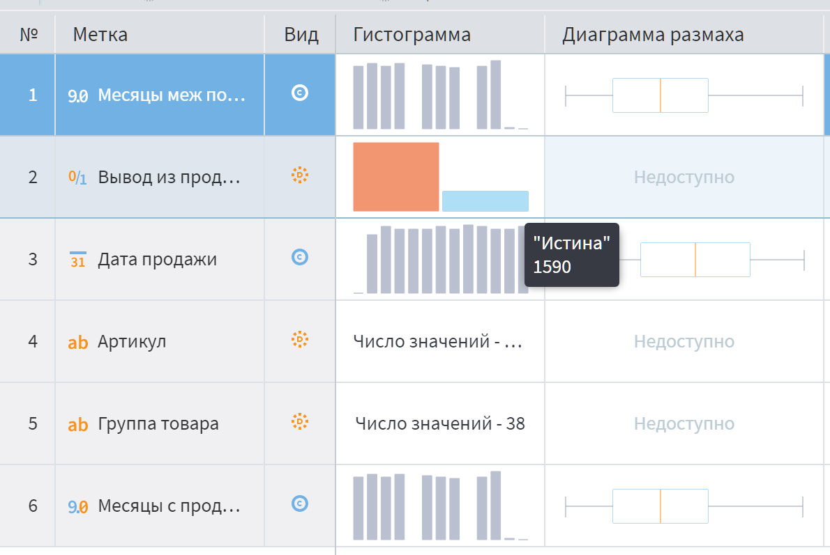
Рисунок 1.2 – Количество товаров, отмеченных для вывода из продажи

3. Выполнение задания «7»:
ываыв

ВЫВОД
В результате выполнения работы было реализовано построение древовидной структуры на основе конкретного примера с учетов анимированной по времени смены слайдов и реализации эффекта «Проявление». В дальнейшем был организован поэтапный показ структуры в Power Point.

